講師プロフィール・講師選定理由書 
担当会議・委員会名： | シンギュラリティ研究委員会
議長・委員長名 ： | 硲 信康
講師進捗状況 ： | 確定 ・ 未確定 （返事待ち・アポ済・準備済・未着手）
講師選定状況備考 ：

開催会議・大会名 ： | サマーコンファレンス２０１７
ファンクション名 ： | 「未来博覧会」THE SINGULARITY IS NEARセミナー
日時 ： | ２０１６年７月１６日（土）１３：０５～１３：４５

事業目的： | (対内) | 新技術への理解を深め、時代の変化は新たなチャンスであることを認識し、生産性の向上の重要性を理解し、積極的に新技術の導入、投資をする人々を創出します。
 | (対外) | 新技術への理解を深め、時代の変化は新たなチャンスであることを認識してもらい、生産性の向上の重要性を理解し、積極的に新技術の導入、投資をする人々を創出します。

【講師名】 | 志賀 俊之
【事業内の役割】 | 司会・パネリスト・ファシリテーター・講演・その他【 】

【プロフィール】
１９７６年 大阪府立大学経済学部卒
１９７６年 日産自動車株式会社 入社
１９９９年 アライアンス推進室長
２０００年 常務執行役
２０１３年 代表取締役副会長
２０１５年 産業革新機構代表取締役会長

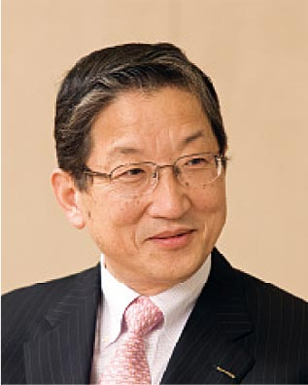
【選定理由】
志賀氏は１９９９年、日産自動車がルノーと業務提携しＣＯＯになったカルロスゴーンの元、アライアンス推進室長に就任し、現場と経営者のパイプ役として、日産リバイバルプランの立案・実行に力を振るい。２０００年から常務執行役員として一般海外市場担当として成果をあげ、２００５年４月に最高執行責任者（ＣＯＯ）、同年6月にＣＯＯ・代表取締役に就任した。２０１４年１１月に代表取締役副会長に就任した。ち２０１５年６月、産業革新機構会長に就任に伴い、利益相反の批判を回避するため日産の代表権を外れている。同氏は、上記のような経歴を持っており、組織の革新に強みを持っています。また、現職である、産業革新機構は、先端技術や特許の事業化やベンチャーや有望な技術への投資を事業目的としており、その代表取締役を務める同氏は、超生産性向上に向けての講師に適任であると考え選定いたしました。

